Inclusión y calidad educativa


Características del Aprendizaje Cooperativo.
Publicado el 11 \11\+00:00 septiembre, 2015 por Lic AUS Prof Jorge Luis Prioretti

¿Qué elementos concretos son los que hacen diferente al Aprendizaje Cooperativo frente a otras maneras de estructurar las actividades en el aula?
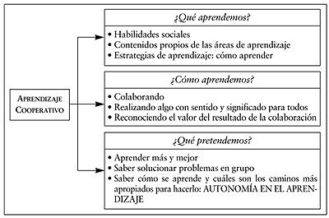
Imagen: colaborativoaprende.blogspot.com.ar
Johnson, Johnson y Holubec (1999) señalan que son cinco los elementos básicos que forman el AC.
- La interdependencia positiva: puede definirse como el sentimiento de necesidad hacia el trabajo de los demás. Cuando los miembros del grupo perciben que están vinculados entre sí para realizar una tarea y que no pueden tener éxito a menos que cada uno de ellos lo logre. Si todos consiguen sus objetivos, se logrará el objetivo final de la tarea. Pero si uno falla, será imposible alcanzar el objetivo final. De este modo todos necesitarán a los demás y, a la vez, se sentirán parte importante para la consecución de la tarea.
- La interacción “cara a cara” o simultánea: en el Aprendizaje Cooperativo, los estudiantes tienen que trabajar juntos, “aprender con otros” (Prieto, 2007: 49), favoreciendo, de esta manera, que compartan conocimientos, recursos, ayuda o apoyo. Discutir sobre los distintos puntos de vista, sobre la manera de enfocar determinada actividad, explicar a los demás lo que cada uno va aprendiendo, etc. son acciones que se tienen que llevar a cabo con todos los miembros del grupo para poder lograr los objetivos previstos.
- La responsabilidad individual: cada miembro, individualmente, tiene que asumir la responsabilidad de conseguir las metas que se le han asignado. Por tanto, realmente, cada persona es, y debe sentirse, responsable del resultado final del grupo. Este concepto sintoniza y complementa al de interdependencia positiva. Sentir que algo depende de uno mismo y que los demás confían en la propia capacidad de trabajo (y viceversa) aumenta la motivación hacia la tarea y el rendimiento individual y grupal. Prieto (2007: 45) señala que la responsabilidad individual “implica, por un lado, que cada uno sea responsable de contribuir de algún modo al aprendizaje y al éxito del grupo. Por otro se requiere que el estudiante individual sea capaz de demostrar públicamente su competencia”.
- Las habilidades sociales: necesarias para el buen funcionamiento y armonía del grupo, en lo referente al aprendizaje y también vinculadas a las relaciones entre los miembros. Los roles que cada persona vaya ejerciendo en el equipo (líder, organizador, animador, el “pasota”, etc.), su aceptación o no por parte del resto de compañeros, la gestión que hagan de los posibles conflictos que surjan, el ambiente general que existe en el mismo,… son temas que los estudiantes tienen que aprender a manejar.
En el Aprendizaje Cooperativo resultan muy importantes estos aspectos sociales, tan necesarios para la práctica profesional de los estudiantes y que, por tanto, también resulta fundamental que los docentes dediquen tiempo a trabajar y supervisar estos aspectos.
De acuerdo con estas líneas, Morales (2007: 135) señala que “lo que podemos cuestionar es que por el mero hecho de trabajar en equipo se aprende a trabajar en equipo” ya que se puede aprender a trabajar mal, a no aportar ideas o a mantenerse pasivo y ajeno a lo que ocurre en el equipo. Sin embargo, el autor afirma que “saber trabajar en equipo es una competencia profesional que no se va a aprender si no se ejercita y evalúa durante el proceso de enseñanza-aprendizaje”. Se puede apreciar que el aprendizaje y el trabajo en equipo serán eficaces si se reflexiona sobre ellos y se evalúan. El proceso de evaluación es el que ofrece verdadera información de cómo se está trabajando y de qué aspectos son necesarios cambiar para que el equipo pueda optimizar sus funciones.
- La autoevaluación del grupo: implica, que a los alumnos se les dé la oportunidad y que sean capaces de evaluar el proceso de aprendizaje que ha seguido su grupo. Esta evaluación guiada por el profesor es muy importante para tomar decisiones para futuros trabajos y para, que cada miembro, pueda llevar a cabo un análisis de la actuación que ha desempeñado en el grupo.
Estos cinco elementos característicos que configuran una actividad cooperativa. En la siguiente entrada se muestran algunas técnicas ya elaboradas de Aprendizaje Cooperativo y además se ofrece información sobre otro tipo de actividades que sin ser “puramente” cooperativas (quizá no cubren los cinco elementos) facilitan el trabajo en equipo.
Ref.: Servicio de Innovación Educativa de la Universidad Politécnica de Madrid
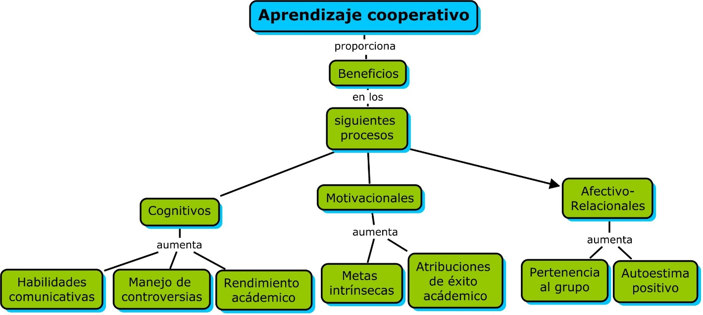
Imagen: giddet.psicol.unam.mx

